冠县梁堂镇人民政府2023年政府信息公开
工作年度报告

本年度报告根据《中华人民共和国政府信息公开条例》（以下简称《条例》）和《国务院办公厅政府信息与政务公开办公室关于印发<中华人民共和国政府信息公开工作年度报告格式>的通知》（国办公开办函〔2021〕30号）相关要求编制，全文包括总体情况、主动公开政府信息情况、收到和处理政府信息公开申请情况、因政府信息公开工作被申请行政复议和提起行政诉讼情况、政府信息公开工作存在的主要问题及改进情况、其他需要报告的事项等六个部分。本年度报告中所列数据统计期限从2023年1月1日至12月31日。本年度报告电子版可从冠县人民政府网站（http://www.guanxian.gov.cn/）下载。如需进一步咨询了解相关信息，请与冠县梁堂镇人民政府联系（地址：山东省聊城市冠县梁堂镇赵梁堂村；邮编：252500；电话:0635-5870007；邮箱:gxltzbangongshi@lc.shandong.cn）。
一、总体情况
2023年，冠县梁堂镇人民政府认真贯彻落实新修订的《中华人民共和国政府信息公开条例》，坚持以公开为常态、不公开为例外，加大公开力度，增强公开实效，及时向社会公开本单位政府信息，维护和满足公众的知情权。
- 主动公开
1.政府信息公开制度建设情况。出台《冠县梁堂镇人民政府2023年度政务公开工作实施方案》，确保政务信息公开工作高质量、高标准、严要求地进行，进一步推进政府信息公开化、制度化运行，提升政务公开工作水平。
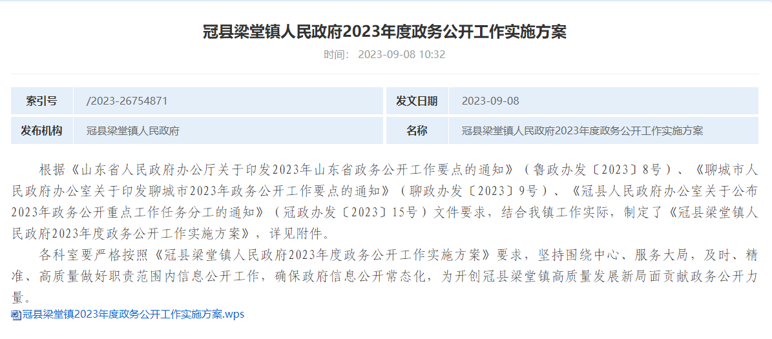
2.信息发布数量。冠县梁堂镇人民政府2023年通过冠县人民政府网站主动公开发布政府信息39条，主要包括主动公开目录、村庄规划、政策回答等方面信息，其中财政信息2条、主动公开基本目录1条、基础建设2条、组织管理3条、通知公告3条、政府信息公开指南1条、法治政府建设2条、机构职能25条。
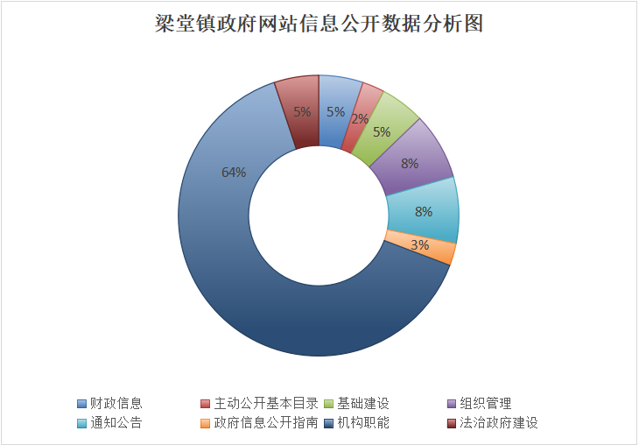
3.解读回应情况。2023年通过冠县人民政府网站发布政策解读1篇，为主要负责人解读。
（二）依申请公开
2023年，本单位未收到政府信息公开申请。全年未发生因政府信息公开被行政复议、提起行政诉讼情况。
（三）政府信息管理
实行“一审一发”“先审后发”审核把关制度，确保信息发布质量，做好保密审查。对涉及多部门制作或保存的政府信息，依据申请信息类型，由相关职能部门的分管镇长牵头，党政办召集，各相关部门参与，对相关公文信息进行研究审核，加快办理时效，形成全面、准确的答复意见，让申请人尽可能快而全面地获取所申请公开的信息。
- 政府信息公开平台建设
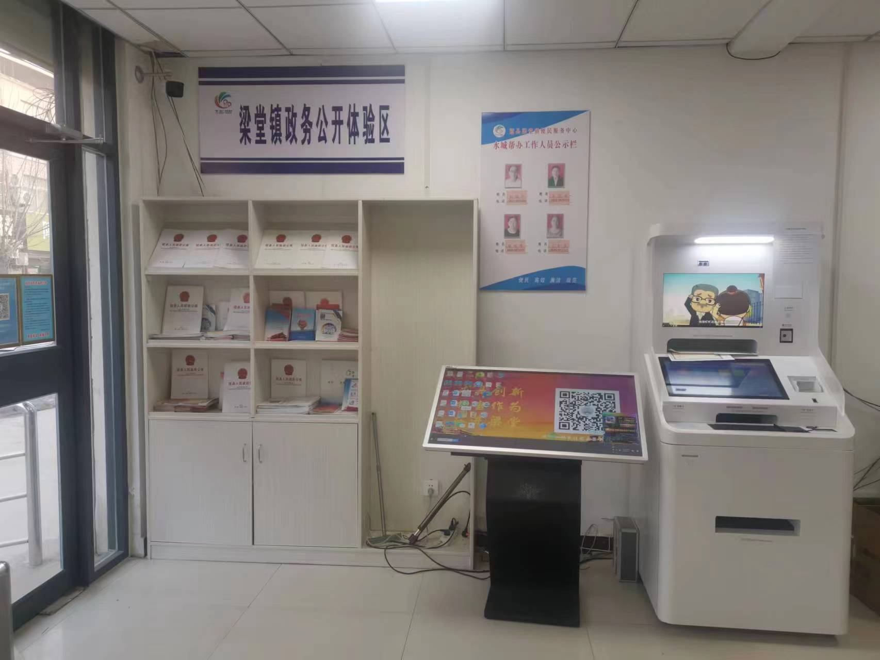
依托冠县人民政府网站，主动公开机构信息、领导信息、通知公告、财政信息、镇级动态等信息。在便民服务大厅政务公开体验区设置信息查阅点，提供政府公报、办事指南、政策文件等查询服务。
- 监督保障
及时调整政务公开领导小组，明确专人负责管理信息公开工作，定期开展政府信息公开工作培训，提高工作水平，通过“政府开放日”等活动，征集群众意见建议，改进工作内容。2023年未发生责任追究情况。

主动公开政府信息情况
第二十条第（一）项
信息内容 | 本年制发件数 | 本年废止件数 | 现行有效件数
规章 | 0 | 0 | 0
行政规范性文件 | 0 | 0 | 0
第二十条第（五）项
信息内容 | 本年处理决定数量
行政许可 | 0
第二十条第（六）项
信息内容 | 本年处理决定数量
行政处罚 | 0
行政强制 | 0
第二十条第（八）项
信息内容 | 本年收费金额（单位：万元）
行政事业性收费 | 0
三、收到和理政府信息公开申请情况
（本列数据的勾稽关系为：第一项加第二项之和，  等于第三项加第四项之和） |  |  | 申请人情况
 |  |  | 自然人 | 法人或其他组织 |  |  |  |  | 总计
 |  |  | 自然人 | 商业企业 | 科研机构 | 社会公益组织 | 法律服务机构 | 其他 | 总计
一、本年新收政府信息公开申请数量 |  |  | 0 | 0 | 0 | 0 | 0 | 0 | 0
二、上年结转政府信息公开申请数量 |  |  | 0 | 0 | 0 | 0 | 0 | 0 | 0
三、本年度办理结果 | （一）予以公开 |  | 0 | 0 | 0 | 0 | 0 | 0 | 0
三、本年度办理结果 | （二）部分公开（区分处理的，只计这一情形，不计其他情形） |  | 0 | 0 | 0 | 0 | 0 | 0 | 0
三、本年度办理结果 | （三）不予公开 | 1.属于国家秘密 | 0 | 0 | 0 | 0 | 0 | 0 | 0
三、本年度办理结果 | （三）不予公开 | 2.其他法律行政法规禁止公开 | 0 | 0 | 0 | 0 | 0 | 0 | 0
三、本年度办理结果 | （三）不予公开 | 3.危及“三安全一稳定” | 0 | 0 | 0 | 0 | 0 | 0 | 0
三、本年度办理结果 | （三）不予公开 | 4.保护第三方合法权益 | 0 | 0 | 0 | 0 | 0 | 0 | 0
三、本年度办理结果 | （三）不予公开 | 5.属于三类内部事务信息 | 0 | 0 | 0 | 0 | 0 | 0 | 0
三、本年度办理结果 | （三）不予公开 | 6.属于四类过程性信息 | 0 | 0 | 0 | 0 | 0 | 0 | 0
三、本年度办理结果 | （三）不予公开 | 7.属于行政执法案卷 | 0 | 0 | 0 | 0 | 0 | 0 | 0
三、本年度办理结果 | （三）不予公开 | 8.属于行政查询事项 | 0 | 0 | 0 | 0 | 0 | 0 | 0
三、本年度办理结果 | （四）无法提供 | 1.本机关不掌握相关政府信息 | 0 | 0 | 0 | 0 | 0 | 0 | 0
三、本年度办理结果 | （四）无法提供 | 2.没有现成信息需要另行制作 | 0 | 0 | 0 | 0 | 0 | 0 | 0
三、本年度办理结果 | （四）无法提供 | 3.补正后申请内容仍不明确 | 0 | 0 | 0 | 0 | 0 | 0 | 0
三、本年度办理结果 | （五）不予处理 | 1.信访举报投诉类申请 | 0 | 0 | 0 | 0 | 0 | 0 | 0
三、本年度办理结果 | （五）不予处理 | 2.重复申请 | 0 | 0 | 0 | 0 | 0 | 0 | 0
三、本年度办理结果 | （五）不予处理 | 3.要求提供公开出版物 | 0 | 0 | 0 | 0 | 0 | 0 | 0
三、本年度办理结果 | （五）不予处理 | 4.无正当理由大量反复申请 | 0 | 0 | 0 | 0 | 0 | 0 | 0
三、本年度办理结果 | （五）不予处理 | 5.要求行政机关确认或重新出具已获取信息 | 0 | 0 | 0 | 0 | 0 | 0 | 0
三、本年度办理结果 | （六）其他处理 | 1.申请人无正当理由逾期不补正、行政机关不再处理其政府信息公开申请 | 0 | 0 | 0 | 0 | 0 | 0 | 0
三、本年度办理结果 | （六）其他处理 | 2.申请人逾期未按收费通知要求缴纳费用、行政机关不再处理其政府信息公开申请 | 0 | 0 | 0 | 0 | 0 | 0 | 0
三、本年度办理结果 | （六）其他处理 | 3.其他 | 0 | 0 | 0 | 0 | 0 | 0 | 0
三、本年度办理结果 | （七）总计 |  | 0 | 0 | 0 | 0 | 0 | 0 | 0
四、结转下年度继续办理 |  |  | 0 | 0 | 0 | 0 | 0 | 0 | 0

四、政府信息公开行政复议、行政诉讼情况
行政复议 |  |  |  |  | 行政诉讼
结果  维持 | 结果纠正 | 其他结果 | 尚未  审结 | 总  计 | 未经复议直接起诉 |  |  |  |  | 复议后起诉
 |  |  |  |  | 结果维持 | 结果纠正 | 其他  结果 | 尚未  审结 | 总计 | 结果维持 | 结果  纠正 | 其他  结果 | 尚未审结 | 总计
0 | 0 | 0 | 0 | 0 | 0 | 0 | 0 | 0 | 0 | 0 | 0 | 0 | 0 | 0

五、存在的主要问题及改进情况
（一）存在的主要问题
主动公开的意识有待进一步提升，信息公开的数量少、涵盖面有待扩大。
（二）改进情况
定期召开镇政府信息公开专项会议，使部门更加了解信息公开的重要性，提升部门对信息公开的主动性；严格按照冠县人民政府网站常态化任务清单公开相关信息，提高政府信息发布质量。

六、其他需要报告的事项
（一）政府信息公开信息处理费收取情况
根据《国务院办公厅关于印发<政府信息公开信息处理费管理办法>的通知》（国办函〔2020〕109号）和《山东省人民政府办公厅关于做好政府信息公开信息处理费管理工作有关事项的通知》（鲁政办字〔2020〕179号）规定，本年度政府信息公开未收取信息处理费。
- 落实年度政务公开工作要点情况
2023年度，我镇严格按照《冠县人民政府办公室关于公布2023年政务公开重点工作任务分工的通知》（冠政办发〔2023〕15号）要求，在加强政策发布解读信息公开、深入推动重大行政决策全过程公众参与、依法依规做好政府信息依申请公开答复工作、扎实推进基层政务公开、深化建立政务公开管理保障体系做好各项工作。
（三）人大代表建议和政协提案办理结果公开情况
2023年度，我单位未收到建议提案。
（四）政务公开工作创新情况
梁堂镇为进一步提升政务公开的深度和广度，充分利用多种手段和方式进行全方位地公开模式，增强主动公开的主动性，同时利用宣传栏、报纸媒体、村村响等方式对政务进行公开。通过公开使广大群众更好地了解相关政策信息，提升政府信息的知晓度，更好地方便群众办事。
（五）政府信息公开年度报告数据统计需要说明的事项
1.本年度报告中所列数据统计期限从2023年1月1日到12月31日止。
2.行政许可数量、行政处罚和行政强制数量，包括已公开和依法未公开的全部处理决定。
3.行政复议机关作为共同被告的行政诉讼案件，只计算原行为主体的案件数量，不计算行政复议机关的案件数量。

